Parrocchia della

CATTEDRALE di PESCIA

2 ottobre 2022

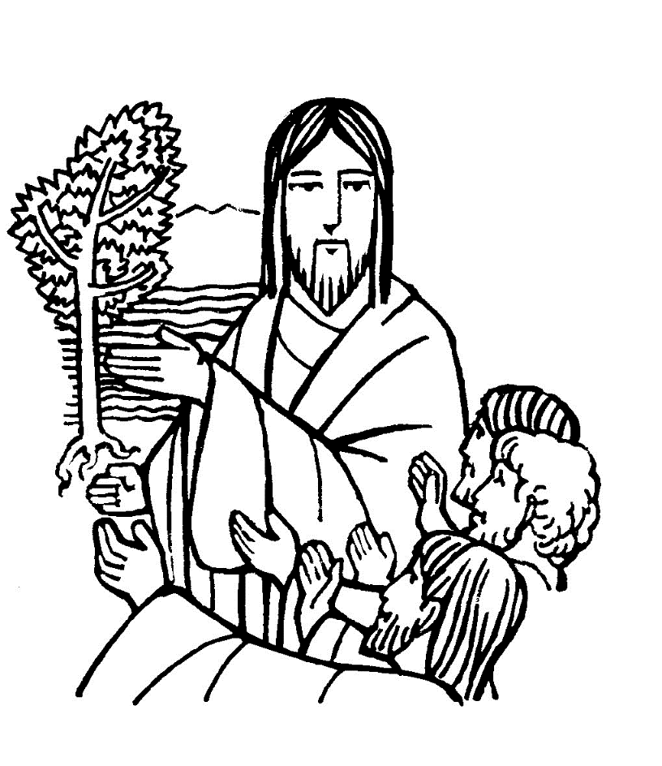
XXVII DOMENICA
DEL TEMPO ORDINARIO

RITI DI INTRODUZIONE
TI RINGRAZIAMO
Rit. Veniamo da te, o Signore, con il cuore pieno di gioia ed insieme vogliamo ringraziarti. (bis)
Per i giorni che ci doni: ti ringraziamo. Per i frutti della terra: ti ringraziamo. Per il lavoro, le gioie della vita: ti ringraziamo.

Nel nome del Padre e del Figlio e dello Spirito Santo. Amen.
La grazia del Signore nostro Gesù Cristo, l’amore di Dio Padre e la comunione dello Spirito Santo siano con tutti voi.
E con il tuo spirito.

ATTO PENITENZIALE
Umili e pentiti come il pubblicano al tempio, accostiamoci al Dio giusto e santo, perché abbia pietà anche di noi peccatori.
Breve pausa di riflessione personale
Signore, che ti sei fatto uomo per salvarci, abbi pietà di noi. Signore, pietà.
Cristo, che sei morto in croce per tutti gli uomini, abbi pietà di noi. Cristo, pietà.
Signore, che ci hai riaperto la via del cielo, abbi pietà di noi. Signore, pietà.
Dio Onnipotente abbia misericordia di noi, perdoni i nostri peccati e ci conduca alla vita eterna. Amen.

Gloria a Dio nell'alto dei cieli e pace in terra agli uomini, amati dal Signore. Noi ti lodiamo, ti benediciamo, ti adoriamo, ti glorifichiamo, ti rendiamo grazie per la tua gloria immensa, Signore Dio, Re del cielo, Dio Padre onnipotente. Signore, Figlio unigenito, Gesù Cristo, Signore Dio, Agnello di Dio, Figlio del Padre, tu che togli i peccati del mondo, abbi pietà di noi; tu che togli i peccati del mondo, accogli la nostra supplica; tu che siedi alla destra del Padre, abbi pietà di noi. Perché tu solo il Santo, tu solo il Signore, tu solo l'Altissimo, Gesù Cristo, con lo Spirito Santo: nella gloria di Dio Padre. Amen.

COLLETTA
O Dio, che soccorri prontamente i tuoi figli e non tolleri l’oppressione e la violenza, rinvigorisci la nostra fede, affinché non ci stanchiamo di operare in questo mondo, nella certezza che la nostra ricompensa è la gioia di essere tuoi servi. Per il nostro Signore Gesù Cristo, tuo Figlio, che è Dio, e vive e regna con te, nell’unità dello Spirito Santo, per tutti i secoli dei secoli. Amen.

LITURGIA DELLA PAROLA
Prima Lettura
Dal libro del profeta Abacuc
Fino a quando, Signore, implorerò aiuto e non ascolti, a te alzerò il grido: «Violenza!» e non salvi? Perché mi fai vedere l’iniquità e resti spettatore dell’ oppressione? Ho davanti a me rapina e violenza e ci sono liti e si muovono contese. Il Signore rispose e mi disse: «Scrivi la visione e incidila bene sulle tavolette, perché la si legga speditamente. È una visione che attesta un termine, parla di una scadenza e non mentisce; se indugia, attendila, perché certo verrà e non tarderà. Ecco, soccombe colui che non ha l’animo retto, mentre il giusto vivrà per la sua fede».
Parola di Dio. Rendiamo grazie a Dio.

Salmo Responsoriale
R. Ascoltate oggi
la voce del Signore.
Venite, cantiamo al Signore, acclamiamo la roccia della nostra salvezza. Accostiamoci a lui per rendergli grazie, a lui acclamiamo con canti di gioia. R/.
Entrate: prostràti, adoriamo, in ginocchio davanti al Signore che ci ha fatti. È lui il nostro Dio e noi il popolo del suo pascolo, il gregge che egli conduce. R/.
Se ascoltaste oggi la sua voce! «Non indurite il cuore come a Merìba, come nel giorno di Massa nel deserto, dove mi tentarono i vostri padri: mi misero alla prova
pur avendo visto le mie opere». R/.

Seconda Lettura
Dalla seconda lettera di san Paolo a Timoteo
Figlio mio, ti ricordo di ravvivare il dono di Dio, che è in te mediante l’imposizione delle mie mani. Dio infatti non ci ha dato uno spirito di timidezza, ma di forza, di carità e di prudenza. Non vergognarti dunque di dare testimonianza al Signore nostro, né di me, che sono in carcere per lui; ma, con la forza di Dio, soffri con me per il Vangelo. Prendi come modello i sani insegnamenti che hai udito da me con la fede e l’amore, che sono in Cristo Gesù. Custodisci, mediante lo Spirito Santo che abita in noi, il bene prezioso che ti è stato affidato.
Parola di Dio. Rendiamo grazie a Dio.

Canto al Vangelo
La parola del Signore rimane in eterno: e questa è la parola del Vangelo che vi è stato annunciato.

Vangelo
Dal vangelo secondo Luca
In quel tempo, gli apostoli dissero al Signore: «Accresci in noi la fede!». Il Signore rispose: «Se aveste fede quanto un granello di senape, potreste dire a questo gelso: “Sràdicati e vai a piantarti nel mare”, ed esso vi obbedirebbe. Chi di voi, se ha un servo ad arare o a pascolare il gregge, gli dirà, quando rientra dal campo: “Vieni subito e mettiti a tavola”? Non gli dirà piuttosto: “Prepara da mangiare, stríngiti le vesti ai fianchi e sérvimi, finché avrò mangiato e bevuto, e dopo mangerai e berrai tu”? Avrà forse gratitudine verso quel servo, perché ha eseguito gli ordini ricevuti? Così anche voi, quando avrete fatto tutto quello che vi è stato ordinato, dite: “Siamo servi inutili. Abbiamo fatto quanto dovevamo fare”».
Parola del Signore. Lode a te, o Cristo.

Credo in un solo Dio, Padre onnipotente, creatore del cielo e della terra, di tutte le cose visibili e invisibili. Credo in un solo Signore, Gesù Cristo, unigenito Figlio di Dio, nato dal Padre prima di tutti i secoli: Dio da Dio, Luce da Luce, Dio vero da Dio vero, generato, non creato, della stessa sostanza del Padre; per mezzo di lui tutte le cose sono state create. Per noi uomini e per la nostra salvezza discese dal cielo, e per opera dello Spirito santo si è incarnato nel seno della vergine Maria e si è fatto uomo. Fu crocifisso per noi sotto Ponzio Pilato, morì e fu sepolto. Il terzo giorno è risuscitato, secondo le Scritture, è salito al cielo, siede alla destra del Padre. E di nuovo verrà, nella gloria, per giudicare i vivi e i morti, e il suo regno non avrà fine. Credo nello Spirito Santo, che è Signore e dà la vita, e procede dal Padre e dal Figlio. Con il Padre e il Figlio è adorato e glorificato, e ha parlato per mezzo dei profeti. Credo la Chiesa, una santa cattolica e apostolica. Professo un solo battesimo per il perdono dei peccati. Aspetto la risurrezione dei morti e la vita del mondo che verrà. Amen.

PREGHIERA DEI FEDELI
Al Signore, Padre buono, che ci tiene ancorati a lui come a una roccia, presentiamo le nostre preghiere chiedendo il dono di una fede umile e autentica.
Facciamo nostra l’invocazione evangelica: Signore, aumenta la nostra fede.
Per quanti svolgono un servizio nella Chiesa: illuminati dall’esempio di Gesù, imparino a dare con umiltà. Preghiamo.
Per i credenti in Cristo: alimentino la fede con un’intensa vita sacramentale, la preghiera, l’ascolto costante della Parola di Dio e gesti di servizio. Preghiamo.
Per noi che partecipiamo all’Eucaristia: lo Spirito Santo ravvivi il dono di Dio nella nostra vita e ci renda testimoni credibili di Cristo in ogni ambiente. Preghiamo.
Ascolta, Padre, la preghiera che la Chiesa ti rivolge con fiducia: apri il nostro cuore all’accoglienza del dono della fede, che trasforma la nostra vita, e concedici di lavorare con impegno e umiltà perché il tuo Regno venga in mezzo a noi. Per Cristo nostro Signore. Amen.

LITURGIA EUCARISTICA

ACCOGLI I NOSTRI DONI
Accogli, Signore, i nostri doni in questo misterioso incontro tra la nostra povertà e la tua grandezza. Noi ti offriamo le cose che tu stesso ci hai dato e tu in cambio donaci, donaci te stesso. Accogli...

Pregate, fratelli e sorelle, perché questa nostra famiglia, radunata dallo Spirito Santo nel nome di Cristo, possa offrire il sacrificio gradito a Dio Padre onnipotente. Il Signore riceva dalle tue mani questo sacrificio a lode e gloria del suo nome, per il bene nostro e di tutta la sua santa Chiesa.

SULLE OFFERTE (in piedi)
Accogli, o Signore, il sacrificio che tu stesso ci hai comandato di offrirti e per questi misteri che celebriamo con il nostro servizio sacerdotale porta a compimento la tua opera di santificazione. Per Cristo nostro Signore. Amen.

PREGHIERA EUCARISTICA
Il Signore sia con voi.
E con il tuo spirito.
In alto i nostri cuori.
Sono rivolti al Signore.
Rendiamo grazie al Signore nostro Dio.
È cosa buona e giusta.
³ È veramente cosa buona e giusta, nostro dovere e fonte di salvezza, rendere grazie sempre e in ogni luogo a te, Signore, Padre santo, Dio onnipotente ed eterno. Abbiamo riconosciuto il segno della tua immensa gloria quando hai mandato il tuo Figlio a prendere su di sé la nostra debolezza; in lui, nuovo Adamo, hai redento l’umanità decaduta, e con la sua morte ci hai resi partecipi della vita immortale. Per mezzo di lui le schiere degli angeli adorano la tua maestà divina e nell’eternità si allietano davanti al tuo volto. Al loro canto concedi, o Signore, che si uniscano le nostre voci nell’inno di lode:
Santo, Santo, Santo il Signore Dio dell'universo. I cieli e la terra sono pieni della tua gloria. Osanna nell'alto dei cieli. Benedetto colui che viene nel nome del Signore. Osanna nell'alto dei cieli.

RITI DI COMUNIONE
SYMBOLUM 78
1 Io lo so, Signore, che vengo da lontano, prima nel pensiero e poi nella tua mano; io mi rendo conto che tu sei la mia vita e non mi sembra vero di pregarti così: "Padre d'ogni uomo" - e non t'ho visto mai- "Spirito di vita" - e nacqui da una donna- "Figlio mio fratello" - e sono solo un uomo- eppure io capisco che tu sei verità. E imparerò a guardare tutto il mondo con gli occhi trasparenti di un bambino e insegnerò a chiamarti "Padre nostro" ad ogni figlio che diventa uomo.
2 Io lo so, Signore, che tu mi sei vicino, luce alla mia mente, guida al mio cammino, mano che sorregge, sguardo che perdona, e non mi sembra vero che tu esista così. Dove nasce amore tu sei la sorgente; dove c'è una croce tu sei la speranza; dove il tempo ha fine tu sei vita eterna; e so che posso sempre contare su di te. E accoglierò la vita come un dono e avrò il coraggio di morire anch'io e incontro a te verrò col mio fratello, che non si sente amato da nessuno.

DOPO LA COMUNIONE
Concedi a noi, Padre onnipotente, che, inebriati e nutriti da questi sacramenti, veniamo trasformati in Cristo che abbiamo ricevuto come cibo e bevanda di vita. Egli vive e regna nei secoli dei secoli. Amen.

RITI DI CONCLUSIONE
Il Signore sia con voi.
E con il tuo spirito.
Vi benedica Dio onnipotente Padre e Figlio e Spirito Santo. Amen.
… : andate in pace.
Rendiamo grazie a Dio.

